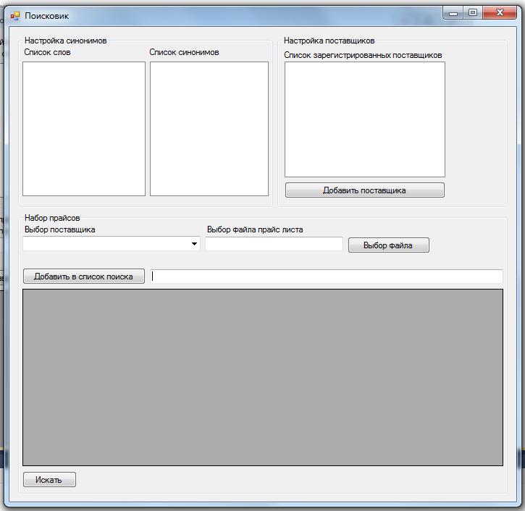

это пример главного окна.

Список слов - сохраняемый, т.е. после дополнения и выхода из программы при последующем запуске, он загрузится. Список синонимов - так же сохраняемый.

т.е. если выбрать например слово "маш" и добавить для нее слова: машина, легковушка, транспорт то поиск в прайсе будет осуществляться по всем 3 словам. в строке поиска нужна указывать естественно слова из списка слов, но также можно указывать и слова которые УЖЕ есть в списке синонимов.

Список поставщиков, это список различных прайс листов. т.е. чтобы я мог распарсить правильно прайс лист, мне нужно знать в какой колонке какая информация. список поставщиков также сохраняемый.

для осуществления поиска, выбирается поставщик, для него выбирается соотвествтующий ему файл - прайс, и добавляется в список ниже. в списке присутствует любое количество поставщиков с указанными им прайс-файлами. с троке поиска набирается искомая строка, после нажатия на кнопку искать, будет представлен список по всем полям, из всех прайслистов - уже в отдельном окне.